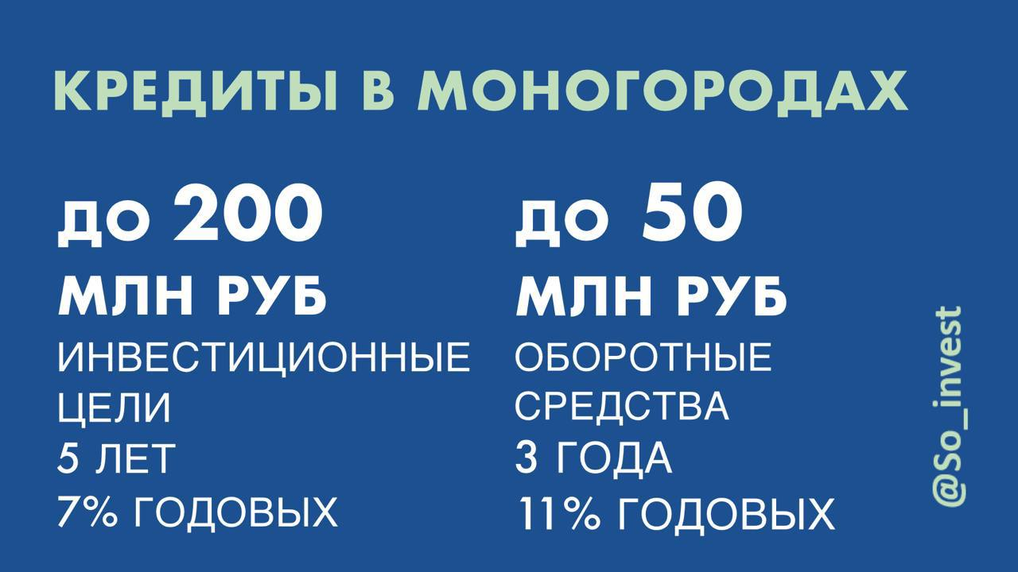

[**Минэкономразвития**](https://telegra.ph/file/e24691a751b018db3841b.jpg) **обновляет поддержку моногородов**

Основные изменения коснутся условий кредитования и объёмов финансирования.

**Преимущества**

- Кредиты на инвестиции:7%годовых (до200 млн ₽на 5 лет)

- Оборотные средства:11% (до50 млн ₽на 3 года).

- При снижении ключевой ставки ниже19%ставки уменьшатся до6% и 10%соответственно.

**Детали**

- Поддержка доступна только для МСП в моногородах, в том числе сотрудничающим с градообразующими предприятиями.

- Отбор проектов уже стартовал.

- До 2030 года планируется выделить 18,3 млрд рублей.

Теперь кредиты будет выдавать МСП-Банк.

**Подробности по ссылке**

https://www.economy.gov.ru/material/news/minekonomrazvitiya_obnovlyaet_podhody_kpodderzhke_monogorodov_akcent_nainvesticii_izanyatost.html?ysclid=mcsoc5gyux434858619